Отчет
о проведенных мероприятиях в МОУ «СОШ №22» в рамках проведения открытого фестиваля "Игрушка в культуре России"
- 14.05.12
Устный журнал "История появления куклы-игрушки" в 1-4 классах (классные руководители: Лехман Л. В., Иноземцева П. В., Дмитриева Л. А., Шарова С. А.)

- 15.05.12
Мастер-класс "Народная кукла" в 1 классе (учитель изобразительного искусства Крылова Е. С.)
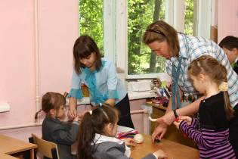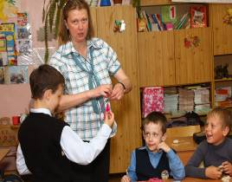
- 14.05.12
Беседа "Н. Д. Бартрам: личность в контексте культуры России
1-й трети ХХ в." в 10-11 классах (заведующая школьной библиотекой Озолс Н. В.)

- 17.05.12
Встреча с художником "Народное творчество", "Такие разные куклы"
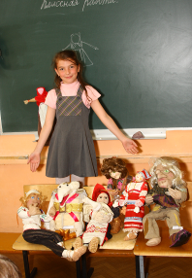
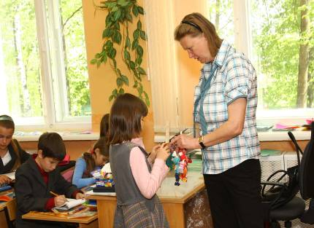
- 17.05.12
Фотогалерея "Я и моя любимая игрушка". Выставка учащихся
5-11 классов (руководитель школьной фотостудии Иноземцев Н. М.)
- Конкурс творческих работ
изобразительного искусства "Мир Игрушки"
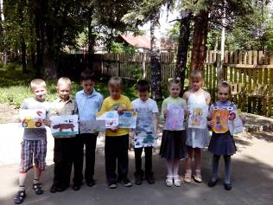
Участники – учащиеся 1-6 классов.
- Выставка в школьном музее "Игрушка, созданная мной"
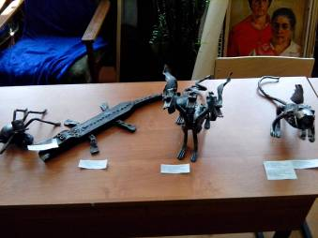

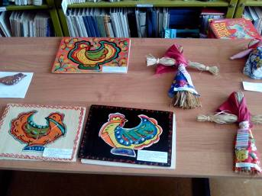

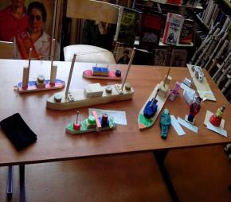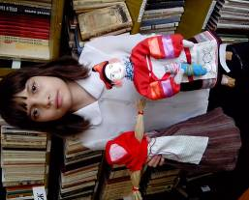
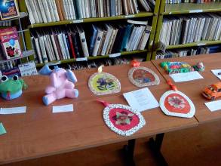
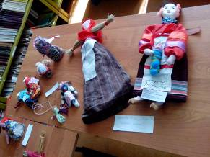
Приняло участие 23 ученика, всего 43 работы.
Две возрастные группы:
- 1 группа – 1-4 классы:
  - I место - Дубина Сергей , 3 класс.
  - II место - Шестаков Никита , 4 класс.
  - III место - Казакова Елизавета ,1 класс.

- 2 группа – 5-8 классы:
  - I место - Фрейдман Владислав ,5 класс.
  - II место - Крылова Анна, 6 класс.
  - III место - Леньшина Екатерина, 6 класс.
- Открытие выставки - конкурса "Такие разные куклы" I открытого фестиваля "Игрушка в культуре России"
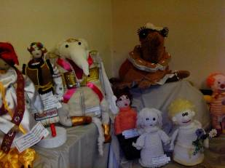
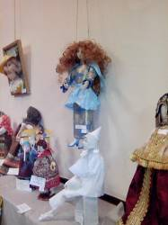
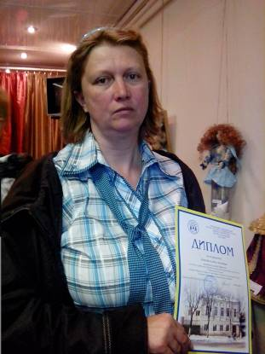
Крылова Е.С.- призер конкурса "Такие разные куклы"
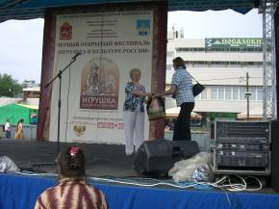
Участник и призёр Крылова Елена Сергеевна, учитель изобразительного искусства
МОУ «СОШ №22»
- Фестиваль декоративно - прикладного творчества "Город Мастеров"
11 участников от нашей школы представили свои работы
Призеры:
- Белов Артем (учитель ИЗО Крылова Е.С.)
- Никонов Никита (учитель ИЗО Крылова Е.С.)
